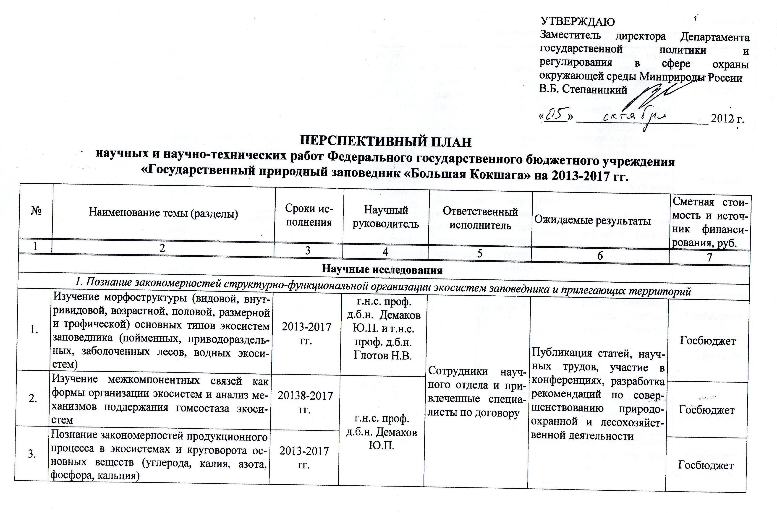
Продолжение
1 | 2 | 3 | 4 | 5 | 6 | 7
4. | Разработка математических моделей структурно-функциональной организации экосистем и круговорота веществ в них | 2013-2017 гг. | г.н.с. проф. д.б.н. Демаков Ю.П. и г.н.с. проф. д.б.н. Глотов Н.В. | Сотрудники научного отдела и привлеченные специалисты по договору | Публикация статей, научных трудов, участие в конференциях, разработка рекомендаций по совершенствованию ведения хозяйства в лесах | Госбюджет
2. Познание закономерностей динамики видовых популяций, экосистем и ландшафтов заповедника
1. | Изучение закономерностей роста (изменения размеров) основных видов древесных растений и качественного изменения их морфологии в процессе онтогенеза | 2013-2017 гг. | г.н.с. проф. д.б.н. Демаков Ю.П. и г.н.с. проф. д.б.н. Глотов Н.В. | Сотрудники научного отдела и привлеченные специалисты по договору, аспиранты, студенты дипломники ВУЗов, преподаватели МарГУ: д.с.-х.н. Забиякин В.А., Дробот В.И. и др. | Отчет о НИР, публикации статей, научных трудов, формирование Летописи природы | Госбюджет
2. | Изучение закономерностей естественного изреживания древостоев (чистых и смешанных) | 2013-2017 гг. | г.н.с. проф. д.б.н. Демаков Ю.П. |  | Отчет о НИР, публикации статей, научных трудов, разработка рекомендаций по ведению рубок ухода | Госбюджет
3. | Изучение закономерностей сезонной динамики фитоценозов и водных объектов | 2013-2017 гг. | г.н.с. проф. д.б.н. Демаков Ю.П. |  | Отчет о НИР, публикации статей, научных трудов, формирование Летописи природы | Госбюджет
4. | Познание закономерностей многолетних флуктуаций численности видовых популяций и структуры сообществ | 2013-2017 гг. | г.н.с. проф. д.б.н. Глотов Н.В. |  |  | Госбюджет
5. | Познание закономерностей протеканий сукцессий в основных типах экосистем | 2013-2017 гг. | г.н.с. проф. д.б.н. Демаков Ю.П. |  |  | Госбюджет
3. Изучение особенностей экологии массовых и редких видов организмов
1. | Изучение структурной организации популяций редких и исчезающих видов растений | 2013-2017 гг. | г.н.с. проф. д.б.н. Глотов Н.В. | С.н.с. Богданов Г.А., с.н.с. к.б.н. Прокопьева Л.В. | Данные о состоянии популяций редких видов | Госбюджет
2. | Популяционная экология брусники обыкновенной | 2013-2017 гг. | г.н.с. проф. д.б.н. Глотов Н.В. | с.н.с. к.б.н. Прокопьева Л.В. | Подготовка монографии, публикация научных статей трудов | Госбюджет

Продолжение
1 | 2 | 3 | 4 | 5 | 6 | 7
3. | Изучение структуры и биотопического распределения орнитофауны заповедника, а также комплекса мелких млекопитающих | 2013-2017 гг. | с.н.с. Князев М.Н. | к.б.н. Дубровский В.Ю., к.б.н. Преображенская Е.С. * | Отчет о НИР, публикации статей, научных трудов, формирование летописи природы | Госбюджет
4. | Изучение закономерностей суточных и сезонных миграций доминирующих и редких видов животных | 2013-2017 гг. | с.н.с. Князев М.Н., н.с Афанасьев К.Е. | Сотрудники научного отдела, студенты ВУЗов |  | Госбюджет
4. Ведение Летописи природы
1. | Подготовка Летописи природы по итогам работы за год (14 разделов) | 2013-2017 гг. | г.н.с. проф. Глотов Н.В. и г.н.с. проф. Демаков Ю.П.** | к.с.-х.н., зам. дир. Исаев А.В. | Том 20-24 Летописи природы | 50000, Госбюджет
Научно-техническая деятельность
1. Мониторинг за состоянием параметров внешней среды и биоты заповедника
1. | Продолжение сбора материала по прежним направлениям исследований и анализ накопленных многолетних рядов наблюдений  - многолетние ряды наблюдений 10 ед.  - всего рядов наблюдений 14 ед. | 2013-2017 гг. | к.с.-х.н., зам. дир. Исаев А.В. | Сотрудники научного отдела и привлеченные специалисты по договору | Отчет о НИР, публикации статей, научных трудов, формирование Летописи природы | Госбюджет
2. | Создание новых мониторинговых объектов на территории заповедника | 2013-2017 гг.
3. | Создание и пополнение баз данных по накопленным исследованиям | 2013-2017 гг. | к.с.-х.н., зам. дир. Исаев А.В. | Сотрудники научного отдела | Базы данных в формате Excel | Госбюджет
Выпуск научных трудов
1. | Выпуск 6-го тома научных трудов заповедника | 2013 г. | г.н.с. проф. д.б.н. Демаков Ю.П. | к.с.-х.н., зам. дир. Исаев А.В. | Готовые тома научных трудов заповедника | 95000, Госбюджет
2. | Выпуск 7-го тома научных трудов заповедника | 2015 г. | проф. д.б.н. Глотов Н.В | к.с.-х.н., зам. дир. Исаев А.В. | Готовые тома научных трудов заповедника | 95000, Госбюджет
3. | Выпуск 8-го тома научных трудов заповедника | 2017 г. | г.н.с. проф. д.б.н. Демаков Ю.П. | к.с.-х.н., зам. дир. Исаев А.В. | Готовые тома научных трудов заповедника | 95000, Госбюджет

Окончание
1 | 2 | 3 | 4 | 5 | 6 | 7
Проведение научно-практических конференций
1. | Всероссийская научно-практическая конференция «Заповедники и Национальные парки: вчера, сегодня, завтра» | 2013 г. | г.н.с. проф. д.б.н. Демаков Ю.П. | к.с.-х.н. зам. дир. Исаев А.В. | Выпуск сборника статей по итогам конференции | 60000, Госбюджет
Проведение Научно-технических советов и семинаров
1. | Проведение Научно-технических советов (НТС) и заседаний рабочих групп НТС (периодичность НТС – 1 раз в год, рабочих групп НТС – 1 раза в год) | 2013-2017 гг. | г.н.с. проф. д.б.н. Демаков Ю.П. и г.н.с. проф. д.б.н. Глотов Н.В. | Сотрудники научного отдела, приглашенные специалисты других организаций | Утверждение планов работ на следующий год, решение вопросов по организации и ведению НИР | Госбюджет
2. | Проведение семинаров (2 раза в год) | 2013-2017 гг. |  | Сотрудники научного отдела | Обсуждение проблем популяционной биологии растений и животных | Госбюджет
Примечание:* - Клуб юных биологов зоопарка, г. Москва; Биологический клуб «Следопыт» г. Обнинск; ** - редактирование томов Летописи природы.

Директор ФГБУ «Государственный заповедник
«Большая Кокшага» М.Г. Сафин

Заместитель директора по научной работе А.В. Исаев

(17 объектов, 14 – более 10 лет) (t воздуха, осадки, урожайность клюквы, черники и желудей, снегомерные маршруты, гидропост, прирост деревьев на ППП, санитарное состояние, ЗМУ, тока, КЮБЗ, ВООП, глазомерная оценка плодоношения деревьев и кустарников)

